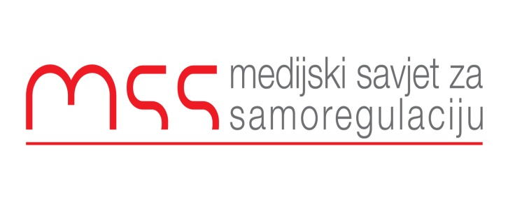

Podgorica, 15.03.2016

Izvještaj o radu za 2015 godinu

U 2015 godini Medijski savjet za samoregulaciju je primio 42 žalbe. Od toga broja 38 je prihvaćeno. U 34 slučaja je konstatovano kršenje načela I Kodeksa novinara, koje se odnosi na tačnost i cjelovitost informacija. U suštini ovo načelo se odnosi i na pravilo da se čuje druga strana i ono je najčešće kršeno.

Na štampane medije se odnosilo 29 žalbi, na TV 6 i na portale 3 žalbe. Dobijeno je 19 žalbi na dnevni list Vijesti, 3 na Pobjedu, 2 na Dan, 2 na CDM, 4 na TV PinkM, 4 na Dnevne novine, 2 na RTCG, 1 na Monitor i 1 na portal Skala radija. Od 38 prihvaćenih žalbi u sedam slučajeva nije nađeno kršenje nekog od načela Kodeksa.

Načelo I Kodeksa novinara je prekršeno 34 puta u prošloj godini po odlukama MSSa. Načelo III je prekršeno 22. Načelo IV je prekršeno 6 puta. Načelo VIII je prekršeno2 puta I načelo X dva puta. Interesantno je da u svim trima žalbama protiv Pobjede nije nađeno kršenje Kodeksa.

Medijski savjet za samoregulaciju je u 2015 godini prestao da radi monitoring medija zbog pomanjkanja finansijskih sredstava.

Ranko Vujović
Izvršni sekretar
Medijski savjet za samoregulaciju

